编号




数据结构课程设计报告

二级学院 计算机科学与工程学院
专 业 软件工程
学生姓名 周鑫
学 号 11603080218
指导教师 王森老师
时 间 2017.1

- 目录
数据结构课程设计报告 2
1. 数据压缩与解压缩 2
1.1 题目说明 2
1.2 题目设计 3
1.3 系统测试 5
2. 24点扑克牌游戏 11
2.1 题目说明 11
2.2 题目设计 11
2.3 系统测试 14
3. 16枚硬币的反面问题 17
3.1 题目说明 17
3.2 题目设计 17
3.3 系统测试 19
4. 线性表、树、图的操作和演示 20
4.1 题目说明 20
4.2 题目设计 20
4.3 系统测试 29
5. 农夫过河 33
5.1 题目说明 33
5.2 题目设计 33
5.3 系统测 36
6.迷宫问题 37
6.1 题目说明 37
6.2 题目设计 37
6.3 系统测试 40
7.课程设计总结 43

数据结构课程设计报告

1. 数据压缩与解压缩

1.1 题目说明
利用哈夫曼编码进行信息通讯可以提高信道利用率，缩短信息传输时间，降低传输成本。但是，这要求在发送端通过一个编码系统对待传数据预先编码：在接收端将传来的数据进行译码（复原）。对于双工信道（即可以双向传输信息的信道），每端都需要一个完整的编／译码系统。试对于任意的一段文本（可能是直接输入的，也可能是保存在本地文件中或者网络上的），写一个哈夫曼码的编译码系统。

1.2 题目设计

1.2.1 系统静态模型
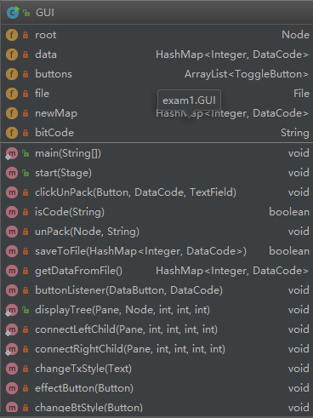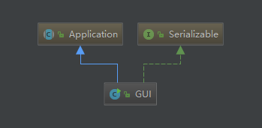

1.2.2 存储结构设计
不同的数据结构对算法的时间、空间、性能方面可能有不同的影响，选择数据结构时，除了要能将所需的数据元素及其关系存储起来之外，还需要考虑所选择的结构是否便于问题的求解，时间和空间复杂度是否符合要求。
这一题我用了顺序表，树，还有HashMap，使用顺序表来保存从用户输入获取到的数据或从文件读取数据的顺序，方便通过下标来查找到对应的数据；通过实现Huffman树完成对数据压缩和解压；把需要保存进文件的数据打包成一个DataCode类，在通过HashMap把这些数据以存对象的方式去存进文件，使用HashMap的优点在于能快速的存和读取文件，而且还能通过键值查询到所需的对应数据。

1.2.3 关键算法设计
（1）构建了一个Huffman树，如下：
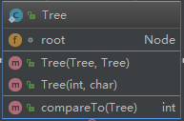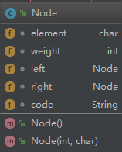
（2）构建了一个HuffmanCode类，里面包含了获取用户输入的字符串中字符的出现次数的getCounts()方法；还有获取压缩编码的getCode()方法，获取Huffman树的getHuffmanTree()方法；类的设计如下：
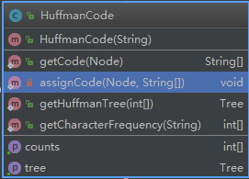

1.3 系统测试
测试用例编号 | 1 |  | 版本号 |  | 1
测试环境 | IntelliJ IDEA
用例名称 | 数据压缩与解压
前提条件 | JDK1.8已经安装配置好
测试步骤 | 1、输入数据  2、点击按钮  3、观察结果
输入数据 | 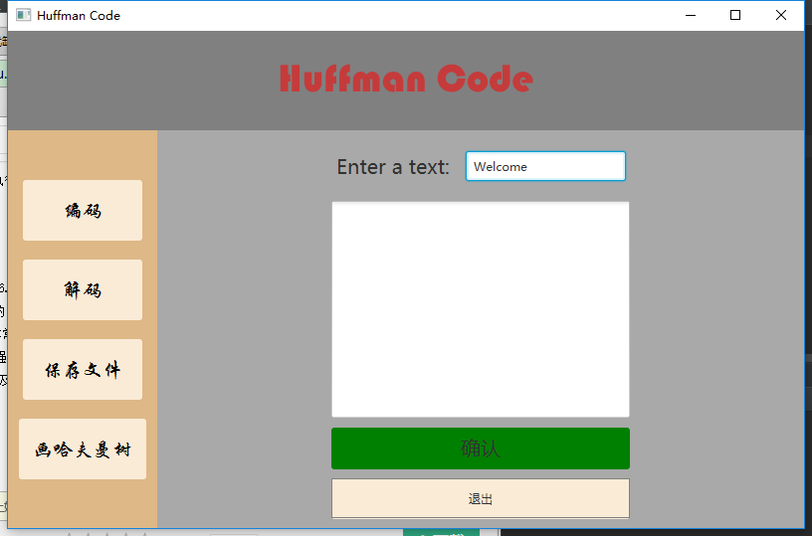
预期输出 | Welcome：110100111110001010
实际输出 | 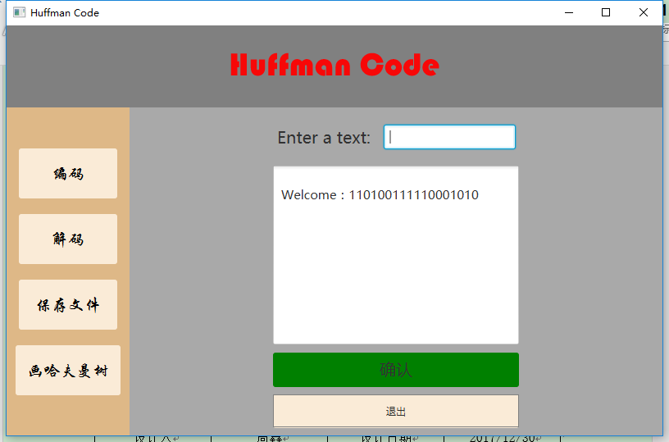
问题描述 | 检测是否能正确编码
设计人 | 周鑫 | 设计日期 |  | 2017/12/30
测试人 | 周鑫 | 测试日期 |  |  | 2018/01/02
再测试人 | 周鑫 | 再测试日期 |  |  | 2018/01/05
问题修改摘要
修改人 |  |  | 修改日期

测试用例编号 | 2 |  | 版本号 |  | 1
测试环境 | IntelliJ IDEA
用例名称 | 数据压缩与解压
前提条件 | JDK1.8已经安装配置好
测试步骤 | 1、选择是从文件获取解码源还是用户输入中获取  2、输入解码字符串  3、从给出的数据中选择解码的数据  4、观察结果
输入数据 | 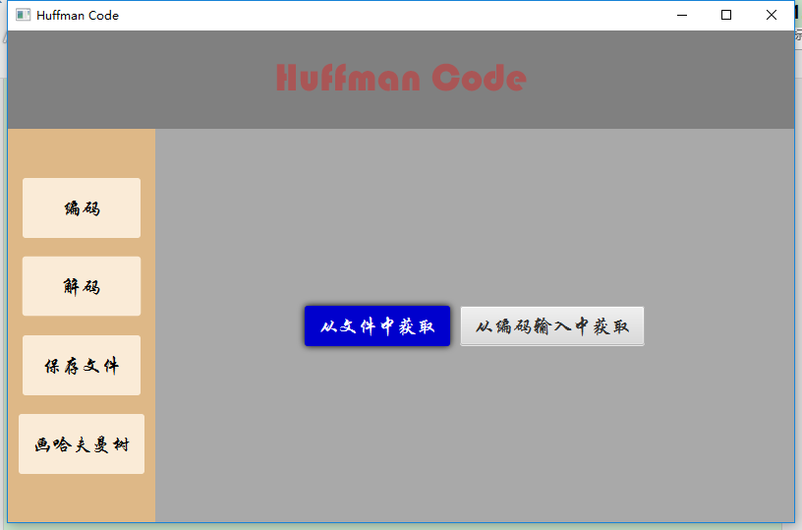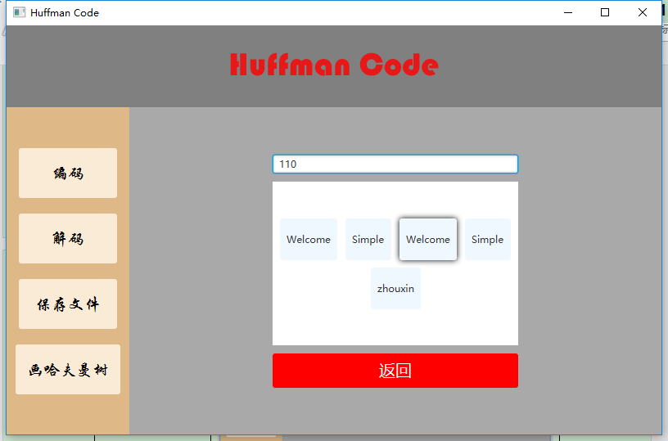
预期输出 | 110解码后是：W
实际输出 | 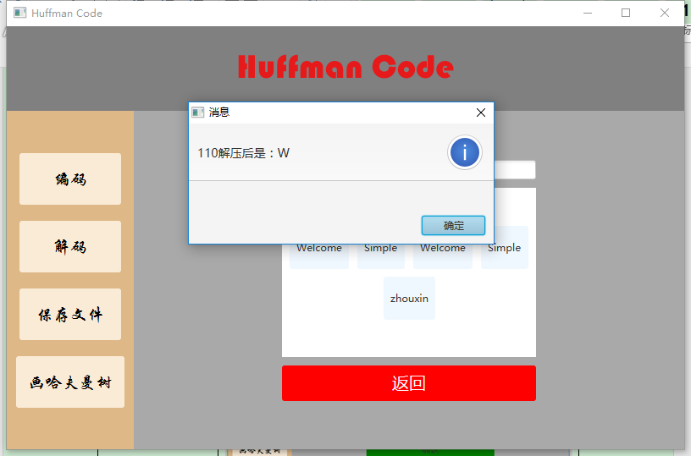
问题描述 | 检测是否能正确解码
设计人 | 周鑫 | 设计日期 |  | 2017/12/30
测试人 | 周鑫 | 测试日期 |  |  | 2018/01/02
再测试人 | 周鑫 | 再测试日期 |  |  | 2018/01/05
问题修改摘要
修改人 |  |  | 修改日期

测试用例编号 | 2 |  | 版本号 |  | 1
测试环境 | IntelliJ IDEA
用例名称 | 数据压缩与解压
前提条件 | JDK1.8已经安装配置好
测试步骤 | 1、选择要存入文件的数据  2、点击确认  4、等待提示
输入数据 | 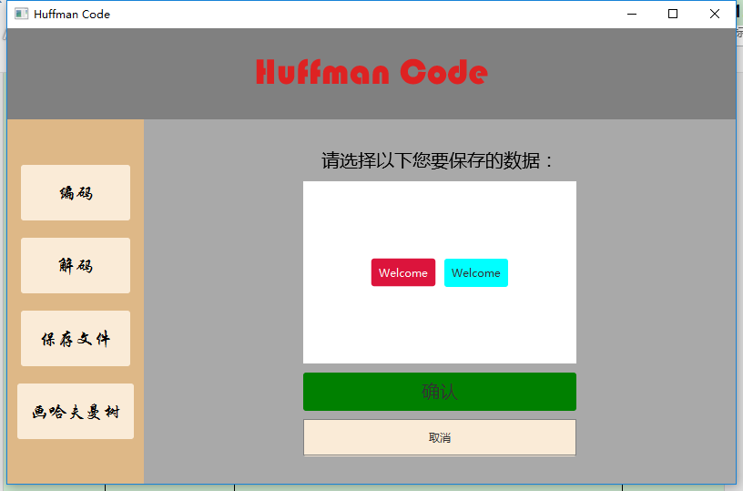
预期输出 | 提示保存成功
实际输出 | 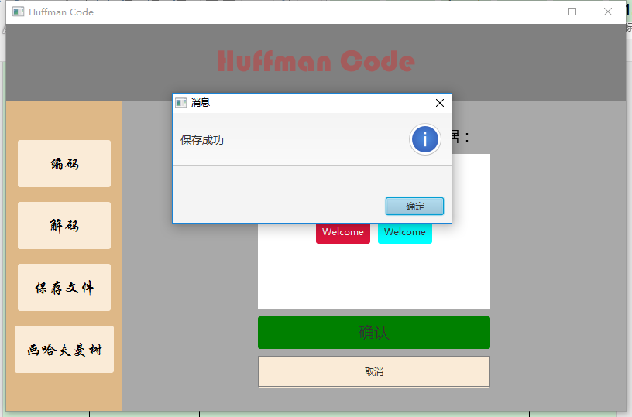
问题描述 | 检查将数据存入文件
设计人 | 周鑫 | 设计日期 |  | 2017/12/30
测试人 | 周鑫 | 测试日期 |  |  | 2018/01/02
再测试人 | 周鑫 | 再测试日期 |  |  | 2018/01/05
问题修改摘要
修改人 |  |  | 修改日期

测试用例编号 | 2 |  | 版本号 |  | 1
测试环境 | IntelliJ IDEA
用例名称 | 数据压缩与解压
前提条件 | JDK1.8已经安装配置好
测试步骤 | 1、选择要演示Huffman树的数据，或者从文件里面获取数据，在演示；  2、点击确认；  4、观察结果
输入数据 | 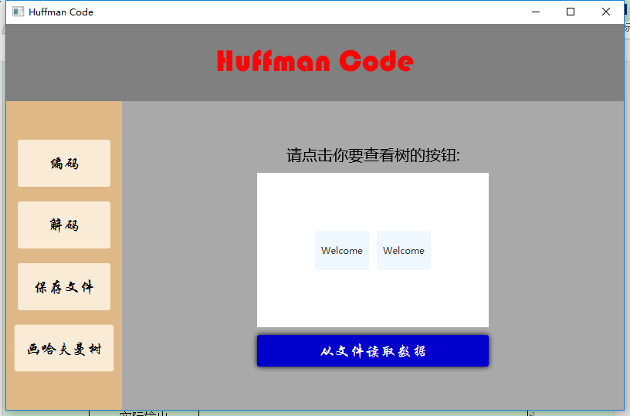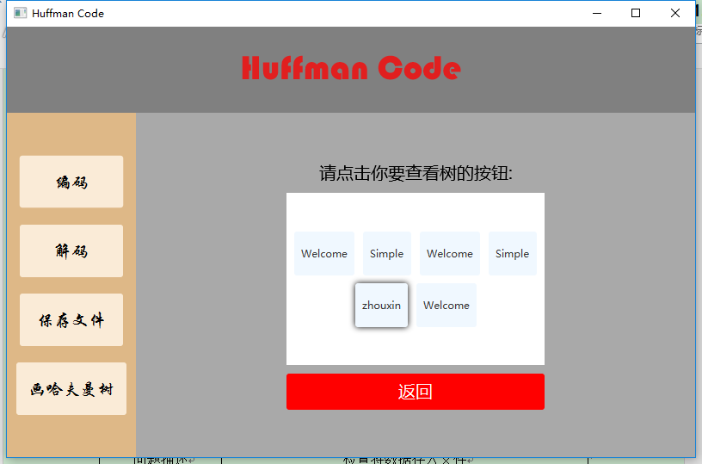
预期输出 | 画出对应的Huffman树
实际输出 | 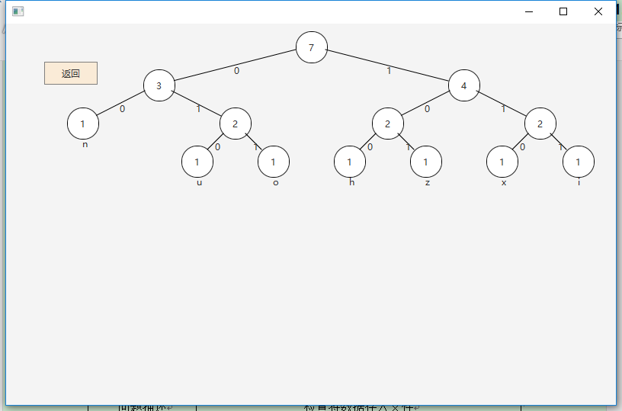
问题描述 | 检查将数据的Huffman树的演示
设计人 | 周鑫 | 设计日期 |  | 2017/12/30
测试人 | 周鑫 | 测试日期 |  |  | 2018/01/02
再测试人 | 周鑫 | 再测试日期 |  |  | 2018/01/05
问题修改摘要
修改人 |  |  | 修改日期

2. 24点扑克牌游戏

2.1 题目说明
一副牌中抽去大小王剩下52张（如果初练也可只用1、10这40张牌），任意抽取4张牌（称牌组），用加、减、乘、除（可加括号）把牌面上的数算成24。每张牌必须用一次且只能用一次，如抽出的牌是3、8、8、9，那么算式为（9·8）× 8 × 3或3 × 8+（9．8）或（9· 8÷8）× 3等。本题主要考查栈、集合、数组、递归、穷举等知识。

2.2 题目设计

2.2.1 系统静态模型
（1）将用户输入的字符串转换成表达式的Main类
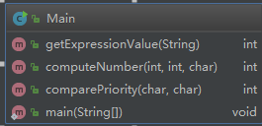
（2）以及一个24点扑克牌游戏版本一的类
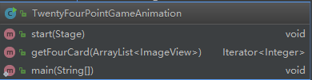
（3）以及一个24点扑克牌游戏版本二的类
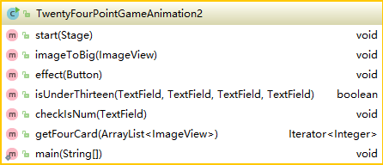
（4）以及一个24点扑克牌游戏版本三的类
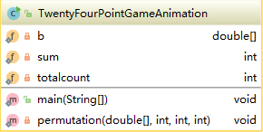

2.2.2 存储结构设计
考虑到栈具有先进后出，后进先出的特点，所以本题使用栈来将用户输入的字符串转换成一个计算表达式，并且在这个过程中使用了顺序表来进行数据保存。

2.2.3 关键算法设计
（1）转换用户输入的字符串成一个计算表达式
//计算表达式的值
public int getExpressionValue(String A){
char[] arrayA = A.toCharArray();
Stack<Integer> Value = new Stack<Integer>(); //存放运算数字及表达式计算结果
Stack<Character> Operator = new Stack<Character>(); //存放运算符
for(int i = 0;i < A.length();i++){
int temp = 0;
if(arrayA[i] >= '0' && arrayA[i] <= '9'){
temp = arrayA[i] - '0';
i = i + 1;
while(i < A.length() && arrayA[i] >= '0' && arrayA[i] <= '9'){
temp = temp * 10 + (arrayA[i] - '0');
i++;
}
i--; //对应上面一句i = i+1;因为在for循环中有i++自增操作，若不执行此句，会导致i自增两次
Value.push(temp);
}
else{
if(Operator.empty()){
Operator.push(arrayA[i]);
}
else{
char temp1 = Operator.pop(); //进栈前，存放运算符栈中栈顶存放字符
int judge = comparePriority(temp1,arrayA[i]); //比较当前字符与栈顶字符优先级
if(judge == 1){ //当前字符优先级小于栈顶字符
int tempA = Value.pop();
int tempB = Value.pop();
int result = computeNumber(tempB,tempA,temp1);
Value.push(result);
Operator.push(arrayA[i]);
}
if(judge == 0){ //当前字符优先级大于栈顶字符
Operator.push(temp1);
Operator.push(arrayA[i]);
}
if(judge == 2){ //字符')'遇到'('，刚好使得'('出栈
System.out.println("'('刚好遇到')'"); //这种情况也应该不会出现，按照给定优先级，')'一般会先遇到+、-、*、/字符
}
if(judge == 3){ //此时')'刚好准备进栈
while(temp1 != '('){ //')'字符要等到第一个'('出栈才能结束循环
//System.out.println(temp1);
int tempA = Value.pop();
int tempB = Value.pop();
int result = computeNumber(tempB,tempA,temp1);
Value.push(result);
temp1 = Operator.pop();
}
}
if(judge == -1){ //此时，说明当前栈顶字符为')'，这是不存在的，因为遇到')'，按要求不让进栈
System.out.println("出现栈顶有')'错误！！！");
}
}
}
}
while(!Operator.empty() && !Value.empty()){ //此时，字符栈中还存在运算符的情况
char temp1 = Operator.pop();
int tempA = Value.pop();
int tempB = Value.pop();
int result = computeNumber(tempB,tempA,temp1);
Value.push(result);
}
return Value.pop(); //此时运算符栈为空，数字栈中只存在表达式计算最终结果
}
（2）获取随机的四张牌
/**
* 随机从54章牌中抽取四张出来，返回一个迭代器
* @param images
* @return
*/
public Iterator<Integer> getFourCard(ArrayList<ImageView> images) {
Set<Integer> setIndex = new HashSet<Integer>(); // 存放被抽出的扑克牌的下标
for (int i = 0; setIndex.size() < 4; i++) {
setIndex.add((int)(1 + Math.random() * 51)); // 获取随机的下标
}
return setIndex.iterator();
}

2.3 系统测试
测试用例编号 | 1 |  | 版本号 |  | 1
测试环境 | IntelliJ IDEA
用例名称 | 24点扑克牌游戏
前提条件 | JDK1.8已经安装配置好
测试步骤 | 1、输入表达式  2、点击Verity按钮  3、观察结果
输入数据 | (10*3)-2*3
预期输出 | 弹出Correct，表明结果等于24
实际输出 | 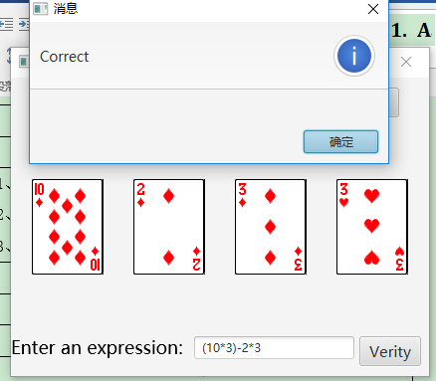
问题描述 | 判断用户输入的表达式的结果是否等于24
设计人 | 周鑫 | 设计日期 |  | 2017/12/25
测试人 | 周鑫 | 测试日期 |  |  | 2017/12/26
再测试人 | 周鑫 | 再测试日期 |  |  | 2018/01/02
问题修改摘要
修改人 |  |  | 修改日期

测试用例编号 | 1 |  | 版本号 |  | 2
测试环境 | IntelliJ IDEA
用例名称 | 24点扑克牌游戏
前提条件 | JDK1.8已经安装配置好
测试步骤 | 1、点击Find a Solution按钮  2、观察结果
输入数据 | 若有解，就显示
预期输出 | 有解显示
实际输出 | 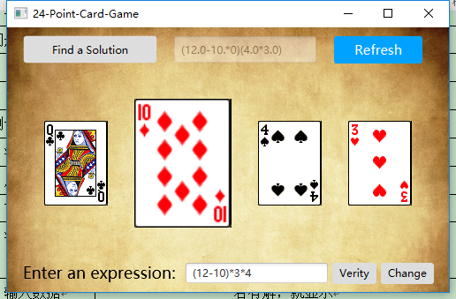
问题描述 | 自动查询并且拼接表达式
设计人 | 周鑫 | 设计日期 |  | 2017/12/25
测试人 | 周鑫 | 测试日期 |  |  | 2017/12/26
再测试人 | 周鑫 | 再测试日期 |  |  | 2018/01/02
问题修改摘要
修改人 |  |  | 修改日期

测试用例编号 | 1 |  | 版本号 |  | 3
测试环境 | IntelliJ IDEA
用例名称 | 24点扑克牌游戏
前提条件 | JDK1.8已经安装配置好
测试步骤 | 观察结果
输入数据 | 无
预期输出 | 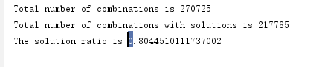
实际输出
问题描述 | 判断用户输入的表达式的结果是否等于24
设计人 | 周鑫 | 设计日期 |  | 2017/12/25
测试人 | 周鑫 | 测试日期 |  |  | 2017/12/26
再测试人 | 周鑫 | 再测试日期 |  |  | 2018/01/02
问题修改摘要
修改人 |  |  | 修改日期

3. 16枚硬币的反面问题

3.1 题目说明
教材中的9枚硬币问题使用的是3 * 3的矩阵,假设在一个4 *4的矩阵中放置了16枚硬币。该问题可进一步变化为如2 *3 , 2 *4 , 3 *4等等任意结构的情形。
本题主要考查对图的结构和图的广度优先遍历操作的掌握。

3.2 题目设计

3.2.1 系统静态模型
（1）一个TailModal的类表明硬币反面的模型
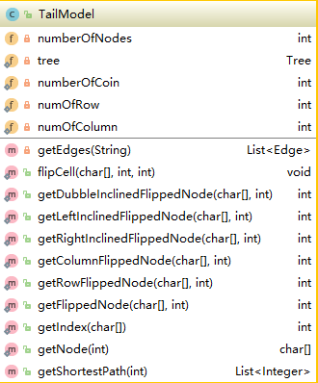
（2）一个硬币翻转的UI界面
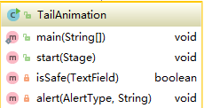
（3）一个公共工具的包
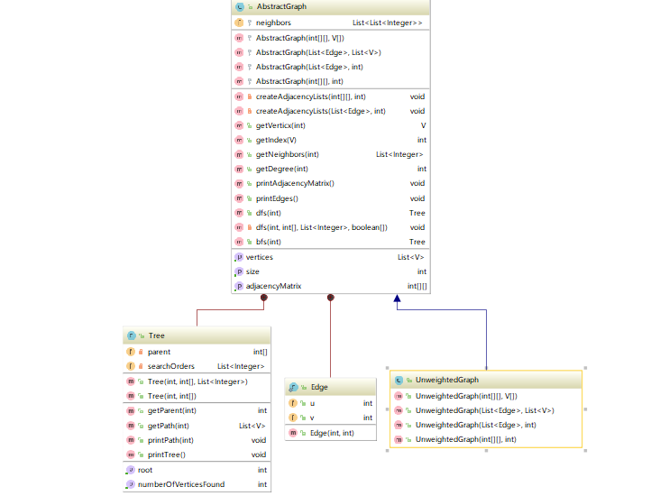

3.2.2 存储结构设计
通过顺序表、树、二维数组构建图，通过图来保存硬币每一次翻转行为之后的状态，在通过深度遍历或者广度遍历获取到最后的结果。

3.2.3 关键算法设计
（1）TailModal类的实现，类图如上；
（2）Coins类的实现让每次用户输入行和列就能在UI上显示对应的按钮组
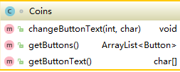

3.3 系统测试
测试用例编号 | 1 |  | 版本号 |  | 1
测试环境 | IntelliJ IDEA
用例名称 | 16枚硬币反面问题
前提条件 | JDK1.8已经安装配置好
测试步骤 | - 输入行和列  - 点击按钮，进行操作  - 观察结果
输入数据 | 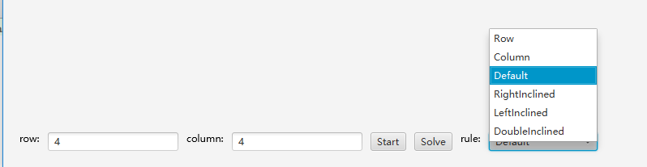
预期输出 | 选择规则是按行翻转，翻转成功
实际输出 | 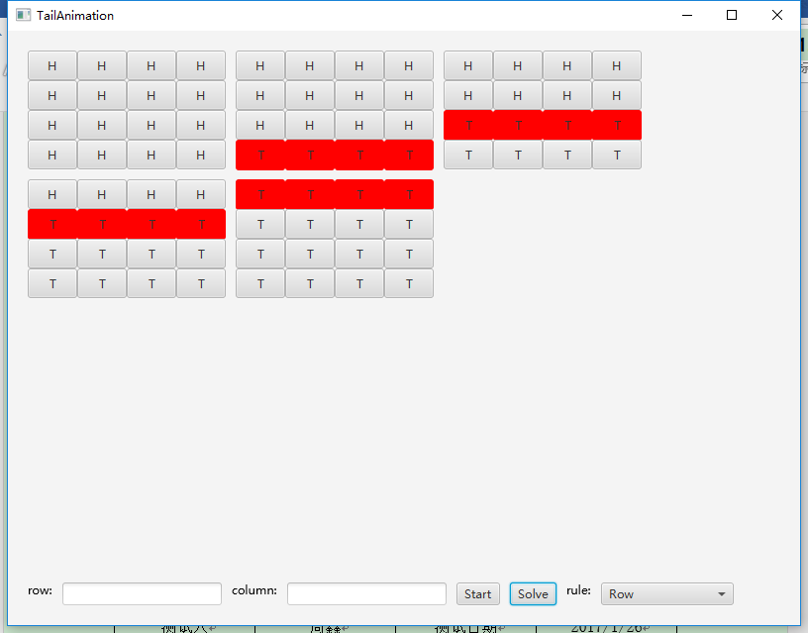
问题描述 | 硬币的翻转问题
设计人 | 周鑫 | 设计日期 |  | 2017/12/25
测试人 | 周鑫 | 测试日期 |  |  | 2017/01/26
再测试人 | 周鑫 | 再测试日期 |  |  | 2018/01/02
问题修改摘要
修改人 |  |  | 修改日期

4. 线性表、树、图的操作和演示

4.1 题目说明
线性表、图、树的操作演示。

4.2 题目设计

4.2.1 系统静态模型
（1）ArrayList的操作演示
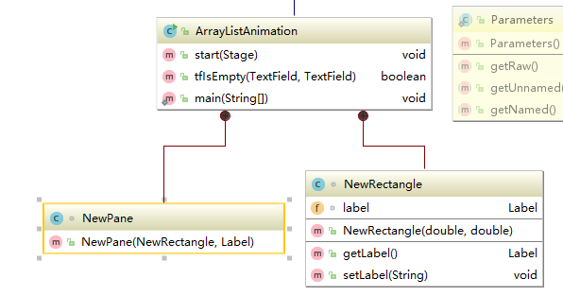
（2）LinkedList的操作演示
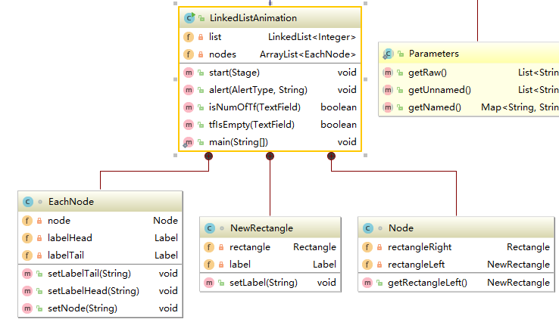
（3）Queue的操作演示
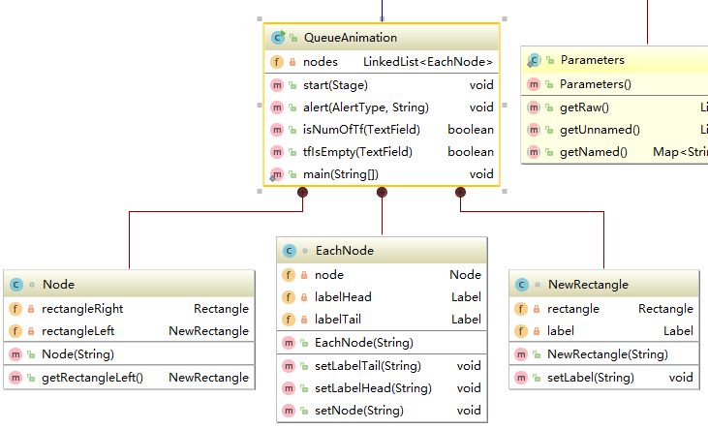
（4）Stack的操作演示
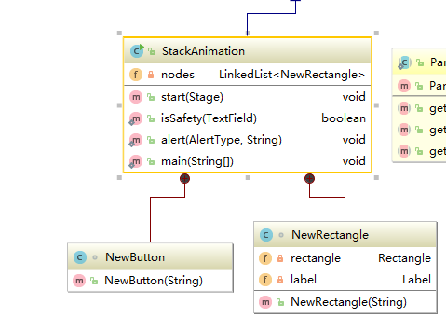

（5）二叉树的操作演示
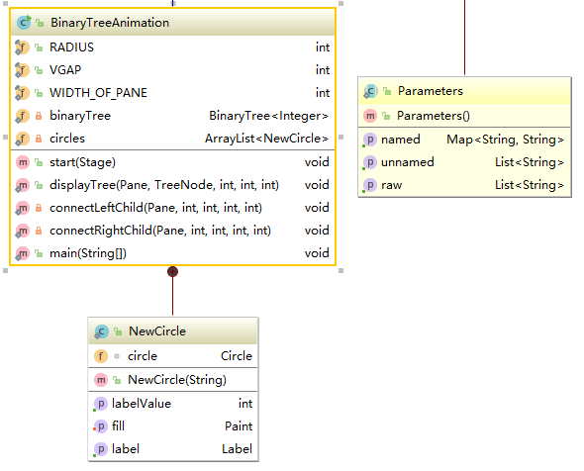
（6）无权图的操作演示
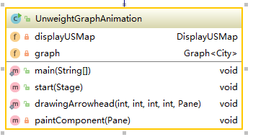

（7）加权图的操作演示
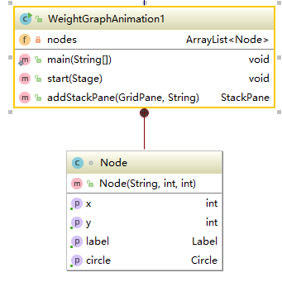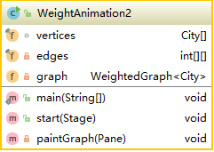

4.2.2 关键算法
（1）线性表
// 插入按钮的注册事件
btInsert.setOnAction(event -> {
// 判断是否为空
if (tfIsEmpty(tfIndex, tfValue))
return;
// 当元素个数超过默认的16个时，就在这儿默认的添加一个矩形到链表
if (list.size + 1 > rectangles.size()) {
rectangles.add(new NewRectangle(60, 30));
flowPane.getChildren().add(new NewPane(rectangles.get(list.size), rectangles.get(list.size).getLabel()));
}
// tfValue框不为空，tfIndex框为空
if (!tfValue.getText().isEmpty() && tfIndex.getText().isEmpty()) {
list.add(Integer.parseInt(tfValue.getText())); // 数组链表里添加一个元素
rectangles.get(list.size - 1).setLabel(tfValue.getText());
txTop.setText("array is empty, size = " + list.size + " and capacity is " + list.getSize());
}
// tfValue框为空，tfIndex框不为空
else if (tfValue.getText().isEmpty() && !tfIndex.getText().isEmpty()) {
Alert alert = new Alert(AlertType.CONFIRMATION);
alert.setTitle("提示");
alert.setHeaderText("请输入要插入的值，不能只有下标");
alert.showAndWait();
}
// tfValue框不为空，tfIndex框不为空
else {
if (Integer.parseInt(tfIndex.getText()) > rectangles.size() - 1) {
Alert alert = new Alert(AlertType.INFORMATION);
alert.setHeaderText("下标不合法");
alert.showAndWait();
return;
}
list.set(Integer.parseInt(tfIndex.getText()), Integer.parseInt(tfValue.getText()));
rectangles.get(Integer.parseInt(tfIndex.getText())).setLabel(tfValue.getText());
txTop.setText("array is empty, size = " + list.size + " and capacity is " + list.getSize());
}
});

（2）链表
btInsert.setOnAction(event -> {
if ((!tfIsEmpty(tfIndex) && !tfIsEmpty(tfValue))) { // 当输入框都不为空时，或者两个输入框都不为空
if (isNumOfTf(tfValue) && isNumOfTf(tfIndex)) { // 判断两个输入框的值是否都是数字
int value = Integer.parseInt(tfValue.getText());
int index = Integer.parseInt(tfIndex.getText());
EachNode eachNode = new EachNode(value + "");
if (index <= list.size()) { // 判断下标是否大于线性标的大小
if (index == list.size() && list.size() != 0) { // 如果下标等于线性表的大小,并且线性表的大小不为0,就追加在最后
list.addLast(value); // 把该value加入线性表中
nodes.get(nodes.size() - 1).setLabelTail(""); // 移动tail
eachNode.setLabelHead(""); // 清空head的label值
nodes.add(eachNode); // 将each Node加入nodes链表中
Pane pane = new Pane();
pane.getChildren().addAll(new Line(0, 60, 30, 60),
new Line(30, 60, 20, 50), new Line(30, 60, 20, 70)); // 箭头
flowPaneCenter.getChildren().addAll(pane, eachNode);
} else if (index == list.size() && list.size() == 0) { // 下标等于线性表长度，并且线性表中没有一个元素
nodes.add(eachNode);
list.add(value);
flowPaneCenter.getChildren().add(eachNode);
} else if(index == 0 && list.size() != 0) { // 线性表不为空，且下标始终等于0
flowPaneCenter.getChildren().clear(); // 清空容器
nodes.add(0, eachNode);
list.add(0, value);
for (int i = 0; i < nodes.size(); i++) { // 清空所有的head和tail
nodes.get(i).setLabelTail("");
nodes.get(i).setLabelHead("");
flowPaneCenter.getChildren().add(nodes.get(i));
}
nodes.get(0).setLabelTail("head");
nodes.get(nodes.size() - 1).setLabelTail("tail");
} else { // 在线性表长度以内的任意下标
eachNode.setLabelHead(""); // 清空head标签
eachNode.setLabelTail(""); // 清空tail标签
nodes.add(index, eachNode);
list.add(index, value);
flowPaneCenter.getChildren().clear(); // 清空flow Pane这个容器
flowPaneCenter.getChildren().add(nodes.get(0));
for (int i = 1; i < nodes.size(); i++) {
Pane pane = new Pane();
pane.getChildren().addAll(new Line(0, 60, 30, 60),
new Line(30, 60, 20, 50), new Line(30, 60, 20, 70)); // 箭头
flowPaneCenter.getChildren().addAll(pane, nodes.get(i));
}
}
} else
alert(AlertType.WARNING, "警告：下标值超出线性表长度");
} else
alert(AlertType.WARNING, "警告：输入值必须是数字");
}else if ((!tfIsEmpty(tfValue) && tfIsEmpty(tfIndex))) { // 如果输入下标的输入框为空，但是输入值的输入框不为空
if (isNumOfTf(tfValue)) { // 判断两个输入框的值是否都是数字
int value = Integer.parseInt(tfValue.getText()); // 获取tfValue输入框中的值
list.add(value);
EachNode eachNode = new EachNode(value + "");
if (list.size() - 1 == 0) { // 表明这是链表中的第一个元素
nodes.add(eachNode);
flowPaneCenter.getChildren().add(eachNode); // 这个时候头，尾结点都在第一个
}
else {
nodes.get(nodes.size() - 1).setLabelTail(""); // 移动tail
eachNode.setLabelHead("");
nodes.add(eachNode);
Pane pane = new Pane();
pane.getChildren().addAll(new Line(0, 60, 30, 60),
new Line(30, 60, 20, 50), new Line(30, 60, 20, 70));
flowPaneCenter.getChildren().addAll(pane, eachNode);
}
}else
alert(AlertType.WARNING, "警告：输入值必须是数字");
}else { // 否则就弹出警告框
alert(AlertType.WARNING, "警告：输入值为空");
}
});

（3）队列
// 各个按钮的注册事件
btEnqueue.setOnAction(event -> {
if (!tfIsEmpty(tfValue) && isNumOfTf(tfValue)) { // 当输入框不为空并且输入都是数字
int value = Integer.parseInt(tfValue.getText());
EachNode node = new EachNode(value + "");
if (nodes.size() == 0) { // 如果加入之前一个结点都没有
nodes.add(node);
flowPaneCenter.getChildren().add(node);
}else { // 加入之前已经有结点存在了
Pane pane = new Pane();
pane.getChildren().addAll(new Line(0, 60, 30, 60),
new Line(30, 60, 20, 50), new Line(30, 60, 20, 70)); // 箭头
nodes.get(nodes.size() - 1).setLabelTail("");
node.setLabelHead("");
nodes.add(node);
flowPaneCenter.getChildren().addAll(pane, node);
}
} else
alert(AlertType.WARNING, "警告：输入为空或者输入的不是数字!");
});
btDequeue.setOnAction(event -> {
if (nodes.size() > 0) {
flowPaneCenter.getChildren().clear(); // 清空flow Pane里面的所有结点
nodes.removeFirst();
for (int i = 0; i < nodes.size(); i++) {
if (i == 0) {
flowPaneCenter.getChildren().add(nodes.get(i));
nodes.get(i).setLabelTail("head");
}
else {
Pane pane = new Pane();
pane.getChildren().addAll(new Line(0, 60, 30, 60),
new Line(30, 60, 20, 50), new Line(30, 60, 20, 70)); // 箭头
flowPaneCenter.getChildren().addAll(pane, nodes.get(i));
}
}
} else
alert(AlertType.WARNING, "警告：队列为空!");
});

（4）栈
btPush.setOnAction(event -> {
if (isSafety(tfValue)) {
vBox.getChildren().clear(); // 清空vBox面板容器中的结点
hBoxArrow.getChildren().clear();
int value = Integer.parseInt(tfValue.getText());
NewRectangle rectangle = new NewRectangle(value + "");
hBoxArrow.getChildren().addAll(paneArrow, rectangle);
nodes.add(rectangle); // 向链表里面添加元素
for (int i = nodes.size() - 1; i >= 0; i--) {
if (i == nodes.size() - 1) {
vBox.getChildren().add(hBoxArrow);
continue;
}
vBox.getChildren().add(nodes.get(i));
}
}
});

（5）二叉树
public static void displayTree(Pane pane, BinaryTree.TreeNode root, int x, int y, int hGap) { // 画结点方法
NewCircle circle = new NewCircle(root.element + ""); // 创建结点
circle.setLayoutX(x - RADIUS);
circle.setLayoutY(y - RADIUS);
circles.add(circle);
pane.getChildren().add(circle);
if (root.left != null) {
connectLeftChild(pane, x - hGap, y + VGAP, x, y);
displayTree(pane, root.left, x - hGap, y + VGAP, hGap / 2);
}
if (root.right != null) {
connectRightChild(pane, x + hGap, y + VGAP, x, y);
displayTree(pane, root.right, x + hGap, y + VGAP, hGap / 2);
}
}
private static void connectLeftChild(Pane pane, int x1, int y1, int x2, int y2) {
double d = Math.sqrt(VGAP * VGAP + (x2 - x1) * (x2 - x1));
int x11 = (int)(x1 + RADIUS * (x2 - x1) /d);
int y11 = (int)(y1 - RADIUS * VGAP / d);
int x21 = (int)(x2 - RADIUS * (x2 - x1) / d);
int y21 = (int)(y2 + RADIUS * VGAP / d);
Line line = new Line(x11, y11, x21, y21);
pane.getChildren().add(line);
}
private static void connectRightChild(Pane pane, int x1, int y1, int x2, int y2) {
double d = Math.sqrt(VGAP * VGAP + (x2 - x1) * (x2 - x1));
int x11 = (int)(x1 - RADIUS * (x1 - x2) / d);
int y11 = (int)(y1 - RADIUS * VGAP / d);
int x21 = (int)(x2 + RADIUS * (x1 - x2) / d);
int y21 = (int)(y2 + RADIUS * VGAP / d);
Line line = new Line(x11, y11, x21, y21);
pane.getChildren().add(line);
}

4.3 系统测试
测试用例编号 | 1 |  | 版本号 |  | 1
测试环境 | IntelliJ IDEA
用例名称 | 线性表、队列、链表的操作演示
前提条件 | JDK1.8已经安装配置好
测试步骤 | - 输入数据  - 点击按钮  - 查看结果
输入数据 | 12
预期输出 | 添加上去
实际输出 | 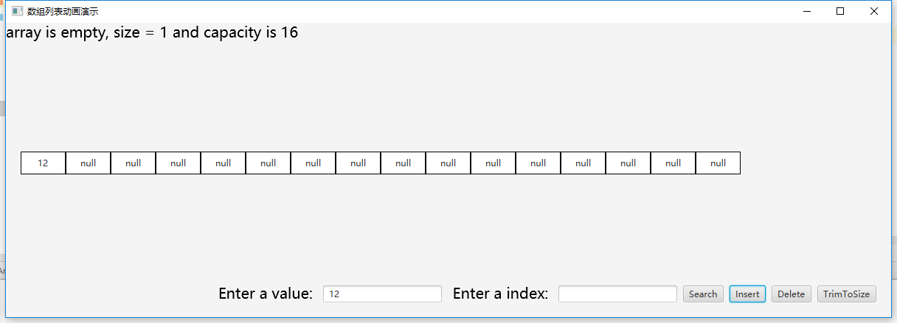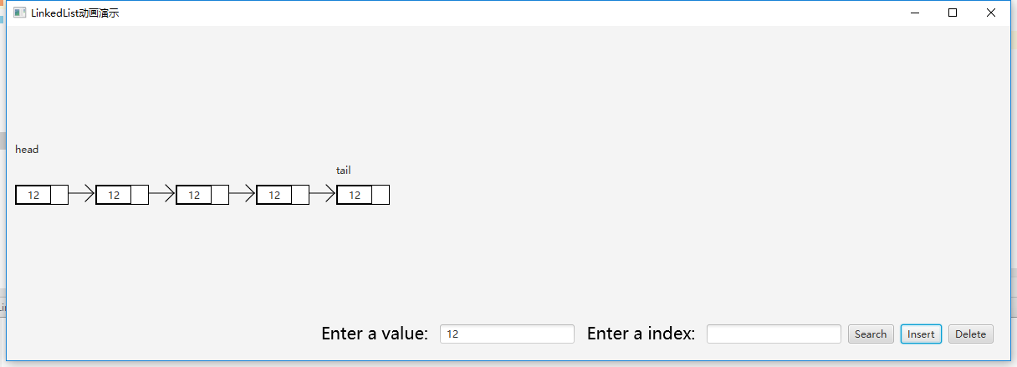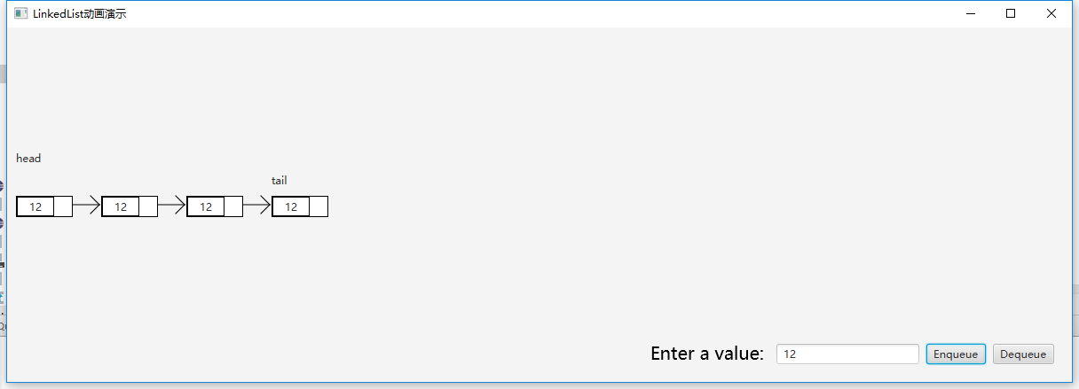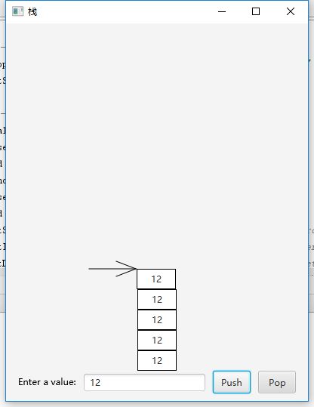
问题描述 | 线性表，队列，栈，链表的操作演示
设计人 | 周鑫 | 设计日期 |  | 2017/12/20
测试人 | 周鑫 | 测试日期 |  |  | 2017/12/23
再测试人 | 周鑫 | 再测试日期 |  |  | 2018/01/03
问题修改摘要
修改人 |  |  | 修改日期

测试用例编号 | 1 |  | 版本号 |  | 1
测试环境 | IntelliJ IDEA
用例名称 | 二叉树的操作演示
前提条件 | JDK1.8已经安装配置好
测试步骤 | - 输入数据  - 点击按钮  - 查看结果
输入数据 | 12
预期输出 | 添加上去
实际输出 | 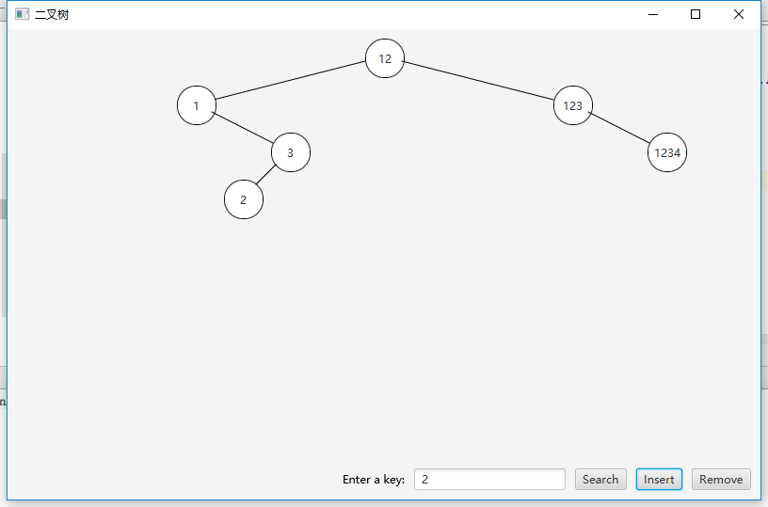
问题描述 | 二叉树的操作演示
设计人 | 周鑫 | 设计日期 |  | 2017/12/20
测试人 | 周鑫 | 测试日期 |  |  | 2017/12/23
再测试人 | 周鑫 | 再测试日期 |  |  | 2018/01/03
问题修改摘要
修改人 |  |  | 修改日期

测试用例编号 | 1 |  | 版本号 |  | 1
测试环境 | IntelliJ IDEA
用例名称 | 图的操作演示
前提条件 | JDK1.8已经安装配置好
测试步骤 | - 输入数据  - 点击按钮  - 查看结果
输入数据 | Chicago,Miami
预期输出 | 添加上去
实际输出 | 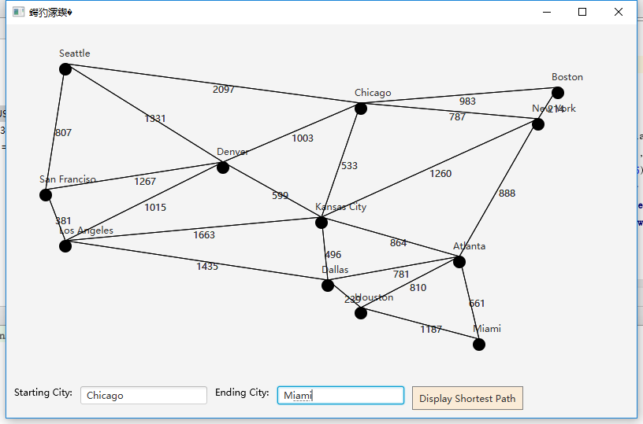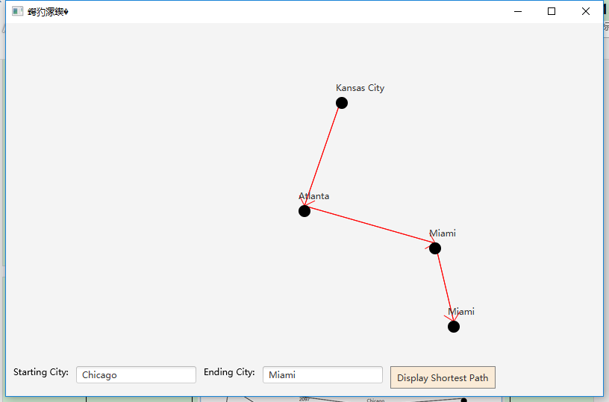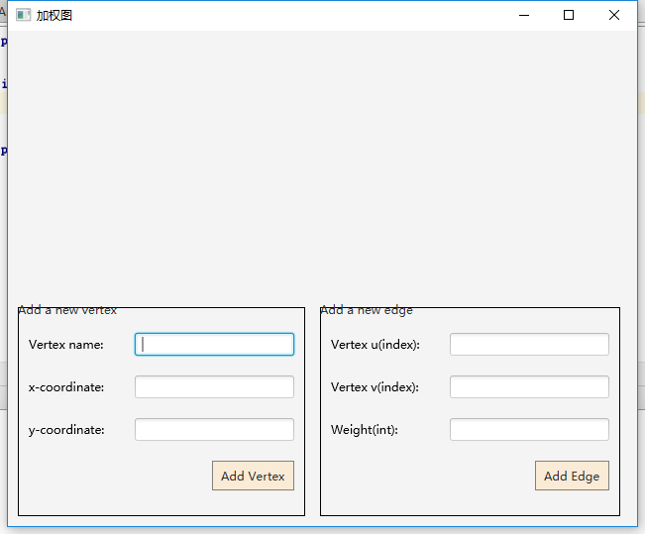
问题描述 | 图的操作演示
设计人 | 周鑫 | 设计日期 |  | 2017/12/20
测试人 | 周鑫 | 测试日期 |  |  | 2017/12/23
再测试人 | 周鑫 | 再测试日期 |  |  | 201/01/03
问题修改摘要
修改人 |  |  | 修改日期

5. 农夫过河

5.1 题目说明
一个农夫带着一只狼、一只羊和一棵白菜，身处河的南岸。他要把这些东西全部运到北岸。他面前只有一条小船，船只能容下他和一件物品，另外只有农夫才能撑船。如果农夫在场，则狼不能吃羊，羊不能吃白菜，否则狼会吃羊，羊会吃白菜，所以农夫不能留下羊和白菜自己离开，也不能留下狼和羊自己离开，而狼不吃白菜。请求出农夫将所有的东西运过河的方案。

5.2 题目设计

5.2.1 系统静态模型
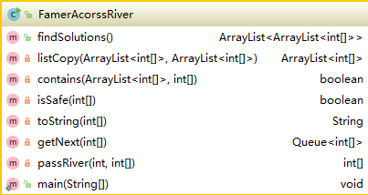

5.2.2 存储结构设计
广度优先就是在搜索过程中总是首先搜索下面一步的所有可能状态，再进一步考虑更后面的各种情况。要实现广度优先搜索，可以使用队列。把下一步所有可能的状态都列举出来，放在队列中，再顺序取出来分别进行处理，处理过程中把再下一步的状态放在队列里，， ，由于队列的操作遵循先进先出的原则，在这个处理过程中，只有在前一步的所有情况都处理完后，才能开始后面一步各种情况的处理。这样，具体算法中就需要用一个整数队列moveTo,它的每个元素表示一个可以安全到达的中间状态。另外还需要一个数据结构记录己被访问过的各个状态，以及己被发现的能够到达当前这个状态的路径。由于在这个问题的解决过程中需要列举的所有状态（二进制0000到11 ] l)一共16种，所以可以构造一个包含 16个元素的整数顺序表来实现。顺序表的第i个元素记录状态i是否己被访问过，若己被访问过则在这个顺序表元素中记入前驱状态值，把这个顺序表叫做routeo route的每个分量初始值为刁。route的一个元素具有非负值表示这个状态己访问过，或是正被考虑。最后可以利用route顺序表元素的值建立起正确的状态路径。于是得到农夫过河问题的广度优先算法。

5.2.3 关键算法设计
/**
* 获取下一步的全部可能，不管是否安全
* @param state
* @return
*/
private Queue<int[]> getNext(int[] state)
{
Queue<int[]> queue = new LinkedList<int[]>();
for (int i = 0; i < state.length; i++)
{
// 如果物品和农夫在同一侧
if (state[0] == state[i])
{
queue.add(passRiver(i, state));
}
}
return queue;
}
/**
* 带指定下标处的东西过河
* @param index
* @param state
* @return
*/
private int[] passRiver(int index, int[] state)
{
int[] newState = new int[state.length];
System.arraycopy(state, 0, newState, 0, state.length);
if (state[0] == 0) // 如果农户在南岸
{
newState[0] = 1;
newState[index] = 1; // 将这个物品带到北岸
}else // 否则农夫在北岸
{
newState[0] = 0;
newState[index] = 0; // 将这个物品带到南岸
}
return newState;
}
/**
* 判断一个状态是否安全
* 1100 羊和白菜同时在南岸
* 1010 狼和羊同时在南岸
* 0101 狼和羊同时在北岸
* 0011 羊和白菜同时在北岸
* @param state
* @return
*/
private boolean isSafe(int[] state)
{
// String temp = toString(state);
// System.out.println(temp);
if (state.length != 4)
{
System.out.println("数组长度不正确");
return false;
}else if ((state[1] == state[3] && state[1] != state[0])
|| (state[2] == state[3] && state[2] != state[0]))
{
return false;
}
return true;
}

5.3 系统测
测试用例编号 | 1 |  | 版本号 |  | 1
测试环境 | IntelliJ IDEA
用例名称 | 农户过河
前提条件 | JDK1.8已经安装配置好
测试步骤 | 查看结果
输入数据 | 无
预期输出 | 有解决方案在终端输出
实际输出 | 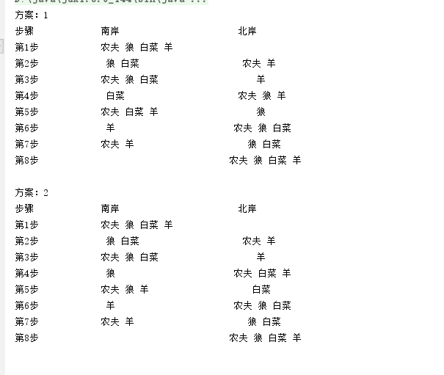
问题描述 | 农户过河问题
设计人 | 周鑫 | 设计日期 |  | 2017/12/21
测试人 | 周鑫 | 测试日期 |  |  | 2017/12/21
再测试人 | 周鑫 | 再测试日期 |  |  | 2018/01/02
问题修改摘要
修改人 |  |  | 修改日期

6.迷宫问题

6.1 题目说明
以一个m*n的长方阵表示迷宫，0和1分别表示迷宫中的通路和障碍。设计一个程序，对任意设定的迷宫，求出一条从入囗到出口的通路，或得出没有通路的结论。

6.2 题目设计

6.2.1 系统静态模型
（1）MazeAlgorithm类的实现，这个类的功能就是把UI界面的迷宫转换成一个二维数组，然后通过递归找出通路。
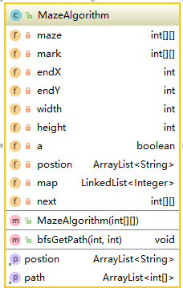

（2）迷宫UI界面的实现
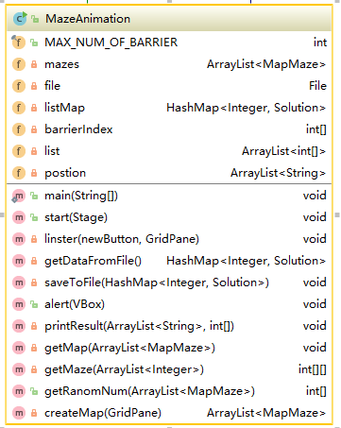

6.2.2 存储结构设计
根据栈的先进后出的特点，以及顺序表的特点，对每次访问进行入栈，出栈的设计，然后递归找出通路。
在把迷宫中的障碍下标，通路坐标，通路的方向打包成一个类，存入HashMap中，然后在存入maze.txt文件中。注意的是用HashMap每一个类都必须实现Serializable接口实现序列化，否则就会报错。

6.2.3 关键算法设计
（1）对下一步移动方向的规定
private int[][] next = { // 保存下一步的方向
{1, 0}, // 向下移动一位
{0, 1}, // 向右移动一位
{-1, 0}, // 向上移动一位
{0, -1} // 向左移动一位
};

（2）找通路
/**
* 根据传进来的起始坐标查找到最后的可以到达终点的路径
* @param startX
* @param startY
*/
public void bfsGetPath(int startX, int startY) {
if (a){
return;
}
int nextX, nextY; // 保存下一步的、横纵坐标
if (startX == endX && startY == endY) { // 递归的终止条件
a = true;
for(int i = map.size() - 1; i >= 0; i -= 2){
nextX = map.get(i);
nextY = map.get(i - 1);
int[] postion = {nextX, nextY};
path.add(postion);
}
return;
}
// 遍历四个方向,按照右，下，上，左的顺序
for (int i = 0; i < next.length; i++) {
nextX = startX + next[i][0];
nextY = startY + next[i][1];
// 判断下一步是否超出边界
if (nextX < 0 || nextX >= width || nextY < 0 || nextY >= height) {
continue;
}
// 判断下一个位置是否为通路，并且是否已经被访问
if (maze[nextX][nextY] == 0 && mark[nextX][nextY] == 0) {
map.push(nextX);
map.push(nextY);
mark[nextX][nextY] = 1; // 表明此位置已经被访问
bfsGetPath(nextX, nextY);
mark[nextX][nextY] = 0; //递归结束后清楚已经被访问的
map.pop();
map.pop();
}
}
}

6.3 系统测试
测试用例编号 | 1 |  | 版本号 |  | 1
测试环境 | IntelliJ IDEA
用例名称 | 农户过河
前提条件 | JDK1.8已经安装配置好
测试步骤 | - 点击随机产生按钮产生随机地图  - 点击OK按钮获得解  - 点击保存数据将当前通解保存文件  - 点击查看数据，查看文件中已经保存的数据  - 关闭系统
输入数据 | 无
预期输出
实际输出 | 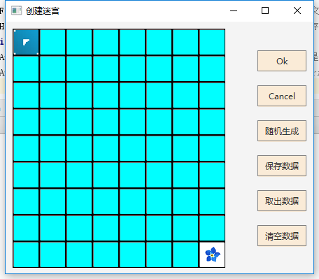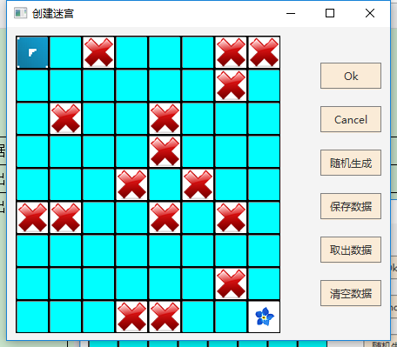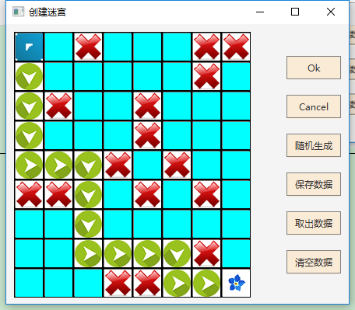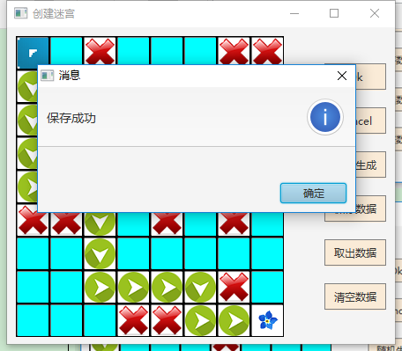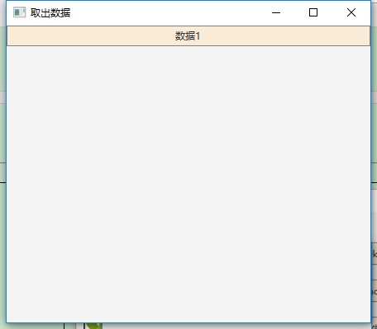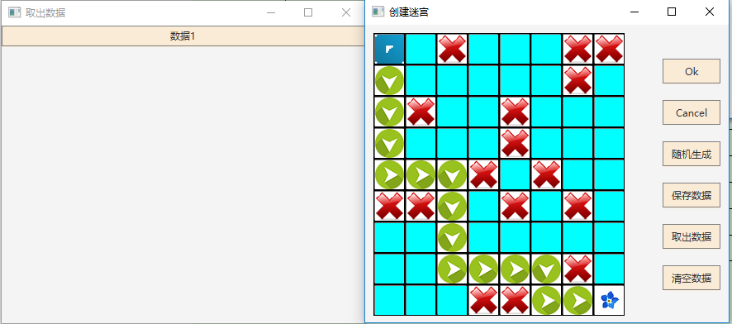
问题描述 | 迷宫问题
设计人 | 周鑫 | 设计日期 |  | 2017/12/28
测试人 | 周鑫 | 测试日期 |  |  | 2017/12/30
再测试人 | 周鑫 | 再测试日期 |  |  | 2018/01/03
问题修改摘要
修改人 |  |  | 修改日期

7.课程设计总结

